Додаток №1
до Положення
ПРОЄКТ
Номер та назва навчального закладу | Тернопільський навчально-виховний комплекс «Школа-колегіум Патріарха Йосифа Сліпого»

Ідентифікаційний номер проєкту

ВСІ ПУНКТИ Є ОБОВ’ЯЗКОВИМИ ДЛЯ ЗАПОВНЕННЯ!

Інформація про автора/ку проєкту:

Ім’я та Прізвище автора/ки  або представника від команди | Світлана Прокопович
Клас навчального закладу: | ІІ курс колегіуму (11 клас)
E-mail: | Prokopovychsvitlana0328@gmail.com
Контактний № тел. | +380660343008
Підпис | Світлана Прокопович
Ім’я та Прізвища учасників команди проєкту | Евеліна Жак  Світлана Корендій  Марта Цимбала

1. Назва проєкту (не більше 15 слів): Безпечна школа

2. ПІБ автора/ки або команди авторів проєкту: Світлана Прокопович

3. Тематика проєкту: Створення безпечного освітнього середовища

4. Місце реалізації проєкту (територія навчального закладу, приміщення, кабінет):

приміщення школи-колегіуму

5. Потреби яких учнів задовольняє проєкт (основні групи учнів, які зможуть користуватися результатами проекту, як ними буде використовуватись проєкт, які зміни відбудуться завдяки користуванню реалізованим проєктом):

Цей проєкт задовольняє потреби учнів з 1 по 11 класи. Він дозволить відчувати себе, в першу чергу безпечно, комфортно, чисто, надійно.

6. Часові рамки впровадження проєкту (скільки часу потрібно для реалізації):

січень-травень 2021р.

7. Опис проекту(проблема, на вирішення якої він спрямований; запропоновані рішення; пояснення, чому саме це завдання повинно бути реалізоване і яким чином його реалізація вплине на подальше життя навчального закладу.

Цей проєкт спрямований на створення безпечного освітнього середовища у навчальному закладі. Пропонуємо поставити кондиціонери-дезінфектори повітря та безконтактні умивальники (з датчиками руху), куллери на кожному поверсі. Цей проєкт допоможе покращити стерильність навчального закладу, зменшити поширення небезпечних для здоров’я бактерій та вірусів.

8. Орієнтовна вартість (кошторис) проєкту (всі складові проєкту та їх орієнтовна вартість)

Найменування товарів(робіт, послуг) | Вартість, грн.
Змішувач сенсорний | 13000грн.
Кулери для води | 8000грн.
Сенсорні дозатори для мила | 2 800грн.
Тримачі паперових рушників | 1 000грн.
ВСЬОГО | 24 800грн.

9. Додатки (фотографії, малюнки, схеми, описи, графічні зображення, додаткові пояснення, тощо) вказати перелік:

1. Змішувач сенсорний

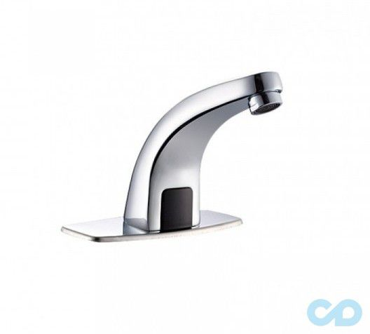

2. Кулер для води

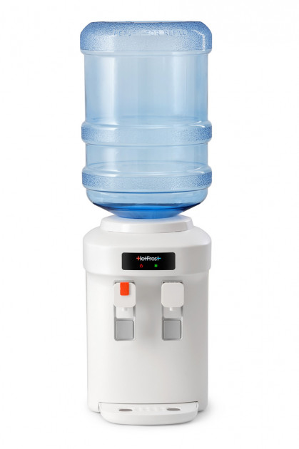

3. Сенсорний дозатор для мила

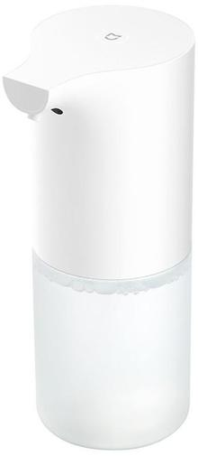
4. Тримач паперових рушників
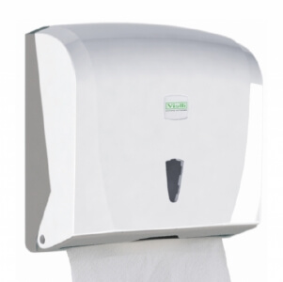
*Поля, позначені зірочкою, обов’язкові до заповнення

